«Бекітемін»

Мектеп директорының м.у.а.: Н.Д. Муханов

***«Елімнің бақытын тербеткен Тәуелсіздік»***

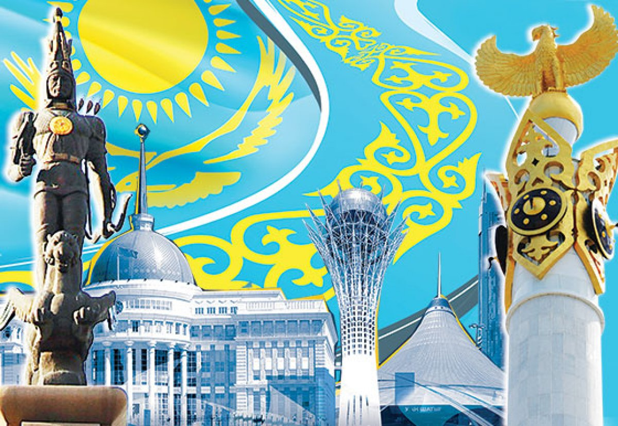

***атты мерекелік кеш***

***Дайындаған: Жұбатқан Қ.С.***

***Жиембаева А.С.***

***2019-2020 оқу жылы***

**Әнұран орындалады.**  
**1-жүргізуші:**  
Армысыздар, құрметті ұстаздар, оқушылар және қадірменді қонақтар! Бүгінгі Тәуелсіздігіміздің 26 жылдығына арналған «Жасай бер, Тәуелсіз Қазақстаным» атты мерекелік кешімізге қош келдіңіздер!   
Тәуелсіздік – ата-бабамыздың аңсаған арманы. Тәуелсіздік бізге оңай келген жоқ. Тәуелсіздіктің жолында талай қазақ жастарымыз құрбан болды. Еркіндікке жету үшін, қаншама қиын кезеңдерді бастан кешірді. 1986 жылғы оқиға халықтың есінде мәңгі сақталады. 16-желтоқсанда қазақ жастары Орталық алаңға шығып, Қазақстан тәуелсіздігін талап етті. Қаншама қазақ жастары қыршыннан қиылды. Олар әділдік үшін күресті. Желтоқсан құрбандары Қ.Рысқұлбеков, С.Мұхамеджанова, Л.Асанова, Е. Спатаев ерен ерліктерімен көзге төсті. Олардың жасаған ерлігі мен қайрат-жігері мәңгілік біздің есімізде қалады. Желтоқсан оқиғасы – ұмытылған емес, ұмытылмайдыда.

**2-жүргізуші:**Міне, тәуелсіздік алғанымызға 26 жыл толыпты. Осы жыл ішінде Қазақстан талай жетістіктерге жетті. Бар әлем қызыға да, қызғана да қарайтын мемлекетке айналды. Әлемнің дамыған мемлекеттерімен терезесі тең болды. Қазақстанды биік деңгейге жеткізген тұңғыш президентіміз Н.Ә.Назарбаевтай көреген саясаткердің арқасы екенін айтқанын жөн.  
Тәуелсіздік күніне арналған шағын концерттік бағдарламамызды қабыл алыңыздар. Олай болса, оқушыларымыздың тәуелсіздікке арналған жыр шумақтарын қабыл алыңыздар.!   
**1-жүргізуші:**   
Күй,   
***ән: «Көк тудың желбірегені»***  
**2-жүргізуші:**   
Қазақ дейтін менің бір елім,  
Жатыр алып жарты дүние әлемін.  
Бұл даланы анам жаспен суарған,  
Бұл далаға жылап келіп қуанған, -деп Қасым Аманжолов ағамыз жырлағандай, кең байтақ жерімізде Қазақ халқының басынан не өтпеді десеңізші.Талай қиындықты бастан кешірсе де, ешқашан мойымай, күресе білді. Азаттық таңы туатынына кәміл сеніп, үміттерін үзбеді.

***Көрініс: «Желтоқсан оқиғасы»***   
Сол күндер ғой жүректің аңсағаны,   
Соған шөлдеп, шөліркеп тамсанады,  
Өкініш пе, білмеймін қуаныш па  
Өз-өзінен жүрегім ән салады.

**1-жүргізуші:** Барлық ұлттың басын қосты бұл достық  
Ұлы достық   
Нұрлы достық  
Күн достық   
Достық деген қасиетті ұранға  
Кең даланың жүрегі де үн қосты

***Ән: «Көкке өрле» орындайтын;***

2**-жүргізуші:** Қасиетті Қазақстан мекенім,  
Ақиқаттың алтын бесігі екенсің.  
Елім, жерім, Отаным – бақ-дәулетім,  
Болашағым, өнер-білім, өркенім.  
  
Бейбіт өмір тілеймін мен халқыма   
Туған тілім шұбарланба жарқыра   
Тарихымызда таланттылар көбейсін  
Бас иемін ата баба рухына.  
Бойымда әні бұлақ жатыр бұрқырап  
Сол бұлақтан сыр ағыздым жыр құрап  
Тілейтінім барша жұртқа бір ғана   
Ырыс, бақыт, татулық пен ынтымақ.

***Көрініс: «Наразы болған жамстардың алаңға шығуы»***  
  
**2-жүргізуші:**   
Ту тігілді халқымның бүгін бағына   
Жас өрендер желбіретіп нық ұста   
Ғасырларға жалғастырып елдікті   
Дақ түсірме ата баба рухына   
Үлгі бізге аталардың ерлігі   
Ұлағаты өнегесі еңбегі   
Тәуелсіздік туын ұстап жоғары  
Бүгінгі ұрпақ болар елдің ертеңі дей келе бүгінгі тәуелсіздігіміздің

**Хор: «Атамекен»**

26жылдығына арналған «Тәуелсіздік ел тұғыры» атты мерекелік кешіміз өз мәресіне де келіп жетті.  
1-жүргізуші.  
Қазақ елім!   
Туды жастық дәуірің.  
Алғандайсың жұлдызыңның жарығын.  
Тәуелсіздік құтты болсын, қымбаттым,  
Туған күнің құтты болсын, алыбым!  
Тәуелсіздігіміздің тұғыры биік, халқымыздың еңсесі жоғары, егемендігіміз баянды болсын деп тілейік, ағайын.   
  
Келесі кездескенше сау саламатта болыңыздар!